Quest 红外单反ATR快速测定配件
成立于1971年的英国SPECAC公司至今已经拥有45年的制造历史了，是世界上最领先的红外紫外以及XRF等样品制备配件的生产厂家。Specac 公司也是最早上市并成功应用衰减全反射ATR配件的厂家，我们为全世界各个知名的红外分析仪厂家提供配件和技术支持和服务。产品涵盖了从固体，液体到气体，粉末等所有红外分析样品的专业配件，欧洲品质，经久耐用。
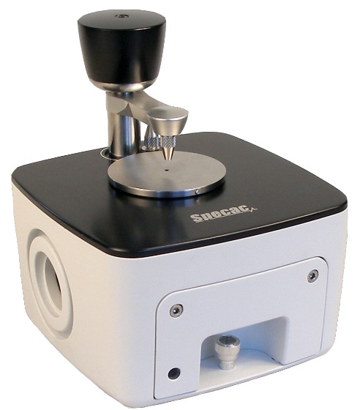
特点：
适用于固体，粉末以及液体
坚固耐用的单晶片金刚石晶体
极宽的分析范围从10,000到40波数
杰出的光谱质量高光通量
可更换的金刚石、ZnSe 及Ge 晶体选项
可应用于不同品牌和型号的光谱仪，
多种颜色可选，为实验环境提供更多色彩元素
Quest ATR 红外附件是一款Specac最新设计的单反射ATR附件，适合于实验室红外光谱仪的中红外、远红外波段的固体，粉末，液体样品的直接分析。杰出的光路设计和耐久的单片金刚石，可以获得质量优异的红外谱图。您可直接放置固体样品以及粉末或者微量的液体进行直接的分析。快速，准确，方便。
全方位测试
标准配置的Quest ATR附件拥有一块坚固耐用的单晶片金刚石晶体，是坚硬样品的理想之选，可有效避免样品刮伤晶体。这种设计还使得Quest ATR附件适用于最宽的样品范围。直径1.8mm的金刚石样品区带来样品与晶体的有效接触，即使是最微量的样品量，分析也可以完成。
Specac的Synopti-Focal Array高精度半球面镜子加工技术可以使得Quest ATR附件有极高的光通量，波段可以扩展到中红外和远红外。这些特征与在ATR晶体上的最佳入射角度一起保证了杰出的光谱品质。
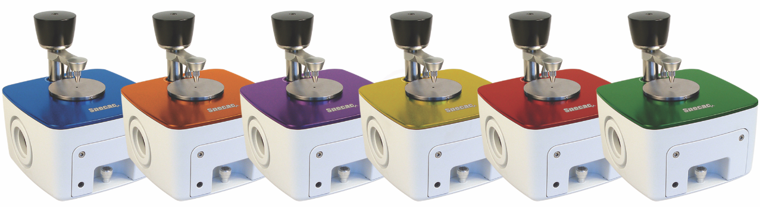
宽范围多应用
Quest ATR附件可选择四款易更换的晶体：高光通量的金刚石晶体用于中红外分析 (7800cm⁻ ¹ -400cm⁻ ¹ )；扩展到远红外(10000cm⁻ ¹ - 40cm⁻¹)的金刚石晶体；适合于一般油剂化合物的硒化锌ZnSe晶体及适合于高吸收的锗Ge晶体。我们设计了耐用的不锈钢工具箱用于存放这些ATR晶体以保证它们的稳定性。
亲密接触
功能强大的压力塔保证了样品载入的良好重复性。通过预设压力上限，样品载入操作变得更简单。当压力达到上限时，您可以听到提示音，保证样品与晶体的充分接触。我们为您提供平面及圆形的压头以满足不同形状的样品。两种不同的压头可以简单方便地切换及保存。
针对不同厂家型号的光度计
Specac公司相信您实验室的所有仪器配件都应该能够快速、简单的切换。为了实现这个目的，我们开发了Benchmark™底座系统作为附件与仪器之间的载体，仅用手指就可以完成切换与安装。您可以将Benchmark™底座系统保存在样品室以满足其他适配的附件。
为什么单晶片金刚石晶体如此重要?
目前市面上的金刚石ATR附件主要分为两类：一种是固体单晶片金刚石，另外一种是由光学元素(如ZnSe)支撑的薄金刚石晶圆。单晶片金刚石ATR附件更加坚固耐用，特别适用于点样品载入及坚硬样品；并且可以适配宽透射金刚石窗片。相反，另一种金刚石ATR附件不适用于点样品载入，支撑的光学元素可能造成信号延迟，限制透射范围。在2000cm-1 - 2500cm-1范围更薄的晶体会导致信号吸收下降。
订购信息
Quest ATR 附件
订购时请指明适配红外光谱仪厂家及型号
GS10800-X Quest® ATR 金刚石
GS10801-X Quest® ATR 高通量金刚石
GS10802-X Quest® ATR ZnSe硒化锌
GS10803-X Quest® ATR Ge锗
X = 表盘颜色
请选择适合您实验室的表盘颜色
B = 黑色O = 橙色Y = 黄色P = 紫色 G = 绿色R = 红色A = 蓝色
Quest® ATR 晶体单独购买
GS10810 Quest® ATR 金刚石晶体 ，GS10811 Quest® ATR 高通量金刚石晶体
GS10812 Quest® ATR ZnSe晶体 ，GS10813 Quest® ATR Ge晶体
相关附件
GS10820 Quest® ATR 不锈钢平压头，GS10821 Quest® ATR 不锈钢圆压头
GS10825 Quest® ATR 外罩，GS10707 清洗波纹管（1副）

